Технологии анализа данных.
Методические указания к практическим занятиям

Содержание

Основы работы с пакетом KNIME 2

Лабораторная работа № 1. Поиск шаблонов 4

Лабораторная работа № 2. Деревья решений 6

Лабораторная работа № 3. Кластеризация 8

Основы работы с пакетом KNIME
KNIME представляет собой свободно распространяемый прикладной программный пакет [http://www.knime.org/] с графическим интерфейсом, поддерживающий цикл интеллектуального анализа данных (доступ к данным различных форматов, трансформация данных, аналитические функции, визуализация и подготовка отчетов).
Идеологической основой KNIME является понятие потока работ (workflow). Поток работ графически изображает процесс преобразования исходных данных в результаты (см. Рис. 1). Изображение состоит из узлов (прямоугольников) и стрелок. Узел инкапсулирует некоторую операцию над данными, стрелки показывают путь данных.
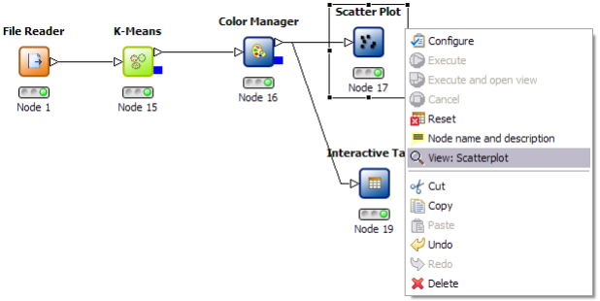
Рис. 1. Простой поток работ
С помощью руководства Начало работы в KNIME выполните пошаговое построение простого потока работ и настройку его узлов.
Изучите краткое Руководство пользователя KNIME. Проверьте себя на понимание основных терминов KNIME: поток работ (workflow), рабочее пространство (workspace), узел (node), порт узла (port), статус узла (node status), соединение и настройка узла (connecting and configuring node).

Полезные ссылки
- Официальный сайт разработчиков KNIME: http://www.knime.org/
- Документация KNIME
- Начало работы в KNIME (на англ. языке)
- Демонстрационные примерs и видео (на англ. языке)
- Дистрибутивы для установки (на англ. языке)

Лабораторная работа № 1. Поиск шаблонов
Количество баллов: 5.
Цель. Построение потока работ, выполняющего решение задачи анализа рыночной корзины и поиска ассоциативных правил. Данный поток должен выполнять следующую последовательность действий: загрузить данные из текстового файла, преобразовать загруженные данные в специализированный тип данных пакета KNIME, найти частые наборы и ассоциативные правила, вывести результаты.
- Создайте поток работ, приведеный на Рис. 2.
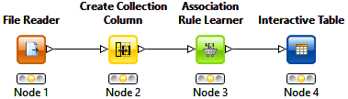

Рис. 2. Поток работ для решения задачи анализа рыночной корзины
- Выполните настройку узла “File Reader” так, чтобы:
- в качестве файла исходных данных фигурировал baskets.csv (см. архив baskets.zip, прилагаемый к заданию);
- первая строка файла трактовалась как содержащая названия столбцов (“Read column headers”);
- в качестве разделителя столбцов фигурировала запятая;
- узел обрабатывал неполные строки (кнопка “Advanced”, вкладка “Short lines”).
- Выполните настройку узла “Create Collection Column” так, чтобы:
- все строки исходного файла попали в выходную коллекцию данных;
- установите флаги “Create collection of type set”, “Ignore missing values”, “Remove aggregated columns from table”.
- Выполните поток работ, предварительно настроив узел “Association Rule Learner”, указав различные значения поддержки (minimum support). Объясните полученные результаты (как данный параметр влияет на решение задачи?).
- Создайте скриншоты потока работ и результатов его работы для использования в качестве отчета о выполнении задания.

Лабораторная работа № 2. Деревья решений
Количество баллов: 5.
Цель. Построение потока работ, выполняющего решение задачи классификации посредством построения дерева решений. Данный поток должен выполнять следующую последовательность действий: загрузить данные из текстового файла, построить дерево решений, вывести результаты.
- Создайте поток работ, приведеный на Рис. 2.
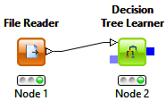

Рис. 3. Поток работ для решения задачи классификации
- Выполните настройку узла “File Reader” так, чтобы:
- в качестве файла исходных данных фигурировал marks.csv;
- первая строка файла трактовалась как содержащая названия столбцов (“Read column headers”);
- Выполните настройку узла “Decision Tree Learner” так, чтобы поле FINALMARK трактовалось как признак класса.
- Выполните поток работ. Убедитесь, что построенное дерево решений показывает зависимость итоговой оценки только от атрибутов, отражающих мнение учителя (имеющих название вида TEACHER_xx), и ее независимость от атрибутов, отражающих персональные данные ученика (имеющих название вида PUPIL_xx).
- Создайте скриншоты потока работ и результатов его работы для использования в качестве отчета о выполнении задания.
Факультативное задание (1 балл)
- Измените созданный поток работ, как показано на Рис. 4.
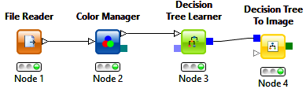

Рис. 4. Поток работ для решения задачи классификации
с дополнительными узлами
- Настройте узел “Color Manager”, указав столбец FINALMARK как раскрашенный. Выполните поток работ. Сравните результаты при различных настройках узла “Decision Tree Learner” (контекстное меню узла): “Decision Tree View” и “Decision Tree View (simple)”.
- Создайте скриншоты потока работ и результатов его работы для использования в качестве отчета о выполнении задания.

Лабораторная работа № 3. Кластеризация
Количество баллов: 5.
Цель. Построение потока работ, выполняющего решение задачи кластеризации. Данный поток должен выполнять следующую последовательность действий: загрузить данные из текстового файла, построить дерево решений, вывести результаты.
- Создайте поток работ, приведеный на Рис. 5.
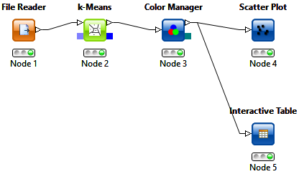

Рис. 5. Поток работ для решения задачи кластеризации
- Выполните настройку узла “File Reader” так, чтобы в качестве файла исходных данных фигурировал basketball.csv.
- Выполните поток работ. Сравните результаты при различных параметрах: количество кластеров, цвета для отображения кластеризуемых объектов.
- Создайте скриншоты потока работ и результатов его работы для использования в качестве отчета о выполнении задания.

